CRISTIANO OTHON DE AMORIM COSTA
A PERSPECTIVA NO ENSINO MÉDIO

Ciência e Arte do Renascimento para a sala de aula
sob a orientação do Prof. Dr. Vincenzo Bongiovanni
Pontifícia Universidade Católica
São Paulo - 2003
Resumo: Recentemente trabalhos acadêmicos vêem abordando o tema da perspectiva e como o espaço tridimensional pode ser representado bidimensionalmente. Este trabalho propõe contribuir, propondo uma seqüência de atividades que visam não apenas representar o espaço tridimensional, mas ensinar a “ver” o espaço tridimensional através técnicas oriundas do Renascimento Italiano. A investigação dá-se sobre a descoberta da perspectiva no quatrocentto, onde cidades italianas propiciaram, graças a um conjunto de fatores, o desenvolvimento de uma técnica da pintura que visava melhor representar o espaço. Inserido dentro deste contexto histórico-social, pretende-se, de forma investigativa, realizar experiências óticas, tais como foram feitas pelos pintores e arquitetos naquela época, a fim de preparar o olhar para a compreensão das técnicas da perspectiva e da geometria projetiva e espacial. Através de uma “releitura matemática”, inverte-se o processo e, através da análise de quadros renascentista, busca-se atingir, de maneira proporcional e simbólica, maquetes tridimensionais dos espaços representados em um plano.
Palavras-chaves: perspectiva, geometria, história da arte, história da matemática, renascimento.
Introdução: Busca-se, através de uma proposta transdisciplinar, analisar experimentalmente o desenvolvimento da percepção visual, da formação do olhar, que tem sido destaque em pesquisas recentes, principalmente no ensino da geometria projetiva e espacial. A pintura da Idade Média tinha, não apenas a função de decorar e embelezar mosteiros e igrejas, mas de ensinar os princípios cristãos e revelar episódios do Novo Testamento, e, ao mesmo tempo, educar visualmente o olhar através de imagens e figuras, já que a leitura escrita não era dominada pela maioria esmagadora dos fiéis. Hoje se reconhece cada vez mais a necessidade de aprimorar a capacidade de leitura visuais, reforçada pelo crescente avanço dos meios de comunicação. Ao mesmo tempo, com a fragmentação dos processos de produção e a divisão cada vez maior das áreas do conhecimento, a visão interligada de conhecimento foi sendo perdida e as relações interdisciplinares que permitiram, outrora, no desenvolvimento da arte através da física e da medicina, ou da matemática através da música; hoje soam, para muitos, distantes e até inexistentes. As dificuldades decorrentes desta falta de conexão resultaram em deficiências, como a destacada por Parzysz (1989), onde os alunos não conseguem através de um desenho “ver” o espaço. Segundo Duval (1995), a relação entre o objeto real e sua representação bidimensional, fundamentais na geometria tridimensional, exige um tratamento que articule a representação com a respectiva figura espacial.O presente trabalho visa investigar estas possíveis articulações através de percepções visuais oriundas das pesquisas de Bruneleschi, Alberti, Francesca e Vinci, e analisadas por Panofsky, Francastel, Damich e Katinsky.

Objetivos: Situar o Renascimento, não apenas no contexto histórico, mas também social, artístico e científico, e como estes diversos fatores favoreceram a percepção e o desenvolvimento da perspectiva nas cidades italianas, mais especificamente em Florença. Construir uma percepção e uma habilidade visual, visando formar uma capacidade de compreensão espacial articulada com a representação. Desenvolver técnicas de perspectiva e geometria projetiva a partir de uma investigação e da formação do olhar. Estabelecer tanto a relação tri-bidimensional como bi-tridimensional e, concomitantemente, fazer uma releitura de obras renascentistas italianas.
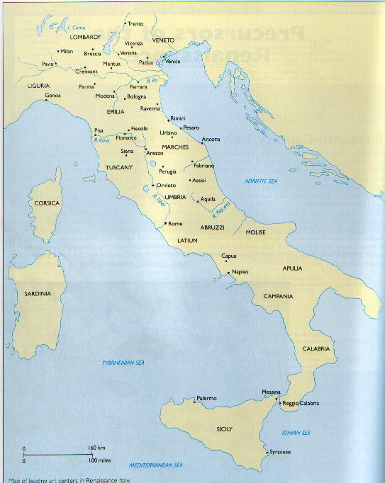
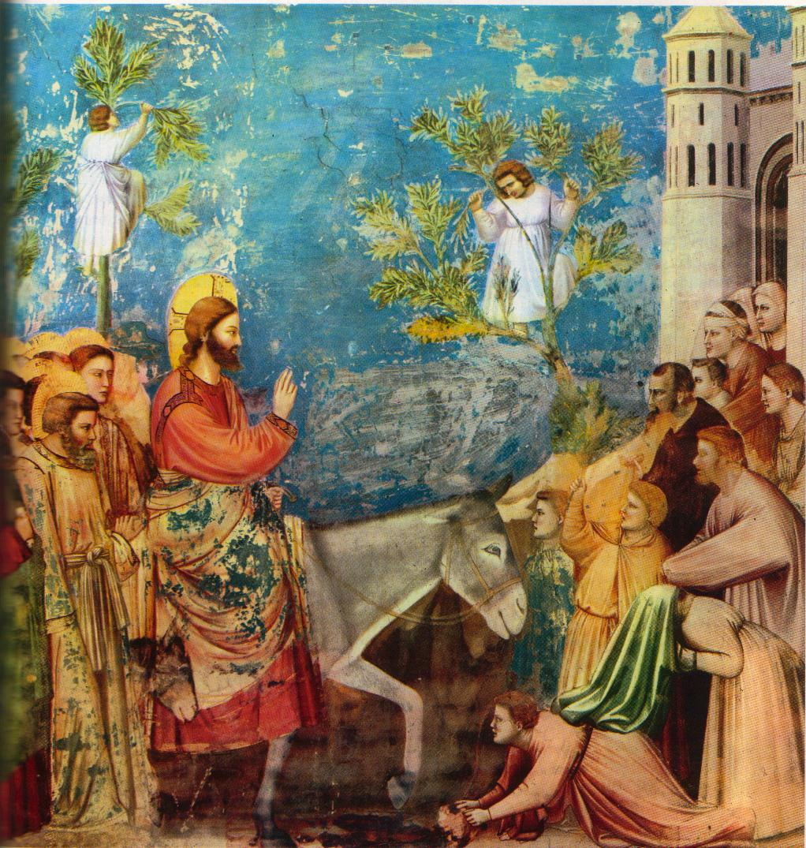
Contexto Histórico: As primeiras considerações que o homem fez ao perceber o espaço na qual estava inserido são bem remotas, tanto quanto as suas tentativas de representá-lo. Tomemos como início da mensuração da terra (ou geometria) na civilizaação egípcia, tal como fez Heródoto (c. 480-425 aC). Simples observações de um homem já mais evoluído que os primeiros hominídeos, possibilitaram reconhecimentos de dimensões e formas. Triângulos, quadrados e retângulos foram as primeiras noções e, mais adiante círculos, curvas e àreas formavam o seu cotidiano. Com estas primeiras percepções surgem os primeiros registros pelo desenho e talvez neste instante surge o desafio de registrar o espaço. Os papiros de Ahmes (ou Rhind – 1650 aC) e Moscou (1850 aC) além de serem o principal registro matemático do Egito Antigo, indicam a tendência do ensino da época (Boyer – 1996). A tableta Plimptom e outros registros arqueológicos indicam que entre 2000 e 1600 aC muitos conhecimentos geométricos como àreas, volumes e relações métricas em polígonos já eram dominados na bacia fértil entre os rios Tigre e Eufrates entre os babilônios. É provável que realizações geométricas também tenham ocorrido em outros lugares como na China e na Índia, entretanto foram os gregos (helenos) que, no áuge da sua civilização, estenderam não só os seus domínios para além das costas do Mediterrâneo, mas elevaram e difundiram seus conhecimentos geométricos além das conclusões empíricas anteriores. Embora a principal referência histórica, chamado Sumário eudemiano de Ploclus, seja do séc. V da nossa era, baseia-se em escritos de Eudemo, um discípulo de Aristóteles, que cobrem um período anterior a 335 aC e associa a Tales de Mileto o uso do raciocínio dedutivo, aplicando-os à geometria. Por volta de 572 aC nasceu Pitágoras de Samos (ilha do mar Egeu), que possivelmente estudou com Tales e também viajou ao Egito, talvez até além. No retorno fundou uma escola que, por mais de 200 anos, produziu grande parte das bases da geometria grega organizada por Euclides em 300 aC na obra intitulada Os Elementos. Com Arquimedes de Siracusa (287 – 212 aC) e Apolônio de Perga (c.225 aC) temos os três matemáticos mais importantes da “Idade Áurea” da matemática grega, sendo quase tudo que temos de significativo em geometria até hoje originado dos trabalhos de algum deles. A trigonometria não está presente, de forma estrita, na obra de Euclides, apenas em teoremas equivalentes, assim foram astrônomos como Erastótenes de Cirene (276 – 194 aC) e Aristarco de Samos (310 – 230 aC), que a sistematizaram. A filosofia e a ciência, de uma forma mais ampla, também começaram com Tales. Considerado um dos sete sábios, teria dito que todas as coisas são feitas de água, que é um feito notável descobrir que uma mesma substância tem diferentes estados de agregação (Russel – 2002). O cotidiano de Tales pode ter servido de inspiração, já que Mileto tinha um porto mediterrâneo com intenso comércio, e o contato com outras culturas deve ter levado para o litoral jônico conhecimentos de muitas outras civilizações. Com Pitágoras a essência das coisas (phisis) são os números, e a música, essencial ao seu pensar, tem seus intervalos e a noção de harmonia relacionados à razões matemáticas. Arquitas, membro da ordem pitagórica, deu considerável atenção ao aprendizado matemático, determinando os quatro ramos (quadrivium) matemático: aritmética (números em repouso), geometria (grandezas em repouso), música (números em movimento) e astronomia (grandezas em movimento) e, com a gramática, a retórica e a dialética (trivium), que Aristóteles atribui a Zeno, outro pré-socrático, temos as sete artes liberais, que dominariam muito do pensamento pedagócico atual. Após derrotar os persas, Atenas tem o seu apogeu, assim como a filosofia, que se consolida com Sócrates (c.469 – 399 aC) que, embora não tenha deixado registros próprios de sua forma de pensamento, os tem relatados principalmente por seu mais brilhante discípulo: Platão (c. 428 – 347 aC). O pensamento socrático chegou a influenciar a arte grega na sabedoria e habilidade na disposição de figuras e na liberdade em representar o movimento corporal, ou melhor, a atividade da alma (Gombrich – 1988). Com a condenação e a morte do grande mestre, os discípulos viajam, aguardando que o episódio seja esquecido. Em 387 aC, de volta a Atenas, Platão estabelece em um bosque à noroeste da cidade a Academia, uma organização baseada na escola pitagórica e precursora das universidades que surgiram na Idade Média. Dentre os pontos de vista comuns a Platão e Sócrates temos os relativos à natureza da educação, de forma que o ensino não é um mero processo de transmissão de informações, e o professor é um orientador, levando o aluno a ver por si mesmo, aprendendo a pensar (Russel – 2002), hoje base do método de pesquisa universitário. Sobre geometria, Platão afirma que “o raciocínio usado não se refere às figuras visíveis desenhadas, mas às idéias absolutas que elas representam”(Boyer – 1996). O mais destacado membro da Academia havia sido enviado a Atenas pelo pai, médico e membro da corte real da Macedônia. Aristóteles nasceu em Estagira (Trácia – 384 aC) e, com a morte de seu mestre, a linha matemática da filosofia platônica e o ressentimento por não assumir a Academia, afastam-no de Atenas. Em 343 aC o rei Felipe II da Macedônia o toma como tutor de seu filho Alexandre. A expansão do Império helenístico tem início com a morte de Felipe, propagando-se com Alexandre muito do pensamento filosófico grego. Nesta época Aristóteles funda o Liceu e parece ter sido o primeiro escritor de livros didáticos. Dentro do seu pensamento destacamos a sua visão sobre “Deus” que pouco se aproxima da idéia divina do cristianismo, embora na Idade Média sua referência filosófica tenha sido dominate (talvez pelo dogmatismo quase servil de seus discípulos) a ponto do ressurgimento científico do Renascimento representar uma ruptura com a visão aristotélica e um retorno a Platão. Com as Guerras Púnicas os romanos sucumbem a Grécia e a Macedônia, dominando depois a Ásia Menor, a Síria, o Egito e a Gália. O grande império romano estende-se dos rios Reno e Danúbio ao deserto do Saara, do rio Eufrates ao oceano Atlântico, ou seja, todo o “mundo” que cercava o mar Mediterrâneo. A República romana, após a expulsão do último rei etrusco, resumia-se ao domínio de uma aristocracia detentora do poder através do Senado que, com a expansão territorial, oficializa a centralização do poder nas mãos do imperador, mantendo durante todo este período a importância da maior obra do pensamento romano: o Direito. Entretanto na arte, na arquitetura, na literatura e filosóficamente são os gregos que ainda dominam o império, e sua elite fala grego e leva seus filhos para estudarem na Academia de Atenas com os paedagogi. Assim os romanos, admiradores da cultura grega, sem muito desenvolvê-la, exploram seu caráter mais prático. Projetos notáveis de engenharia são alcançados com técnicas simples, que requerem pouco do pensamento grego, como podemos avaliar na obra de Vitrúvio, Da Arquitetura. A obra mais significativa da antiguidade em trigonometria surgiu já sob domínio romano com a Syntaxis matemática que, por ser considerada a maior coleção astronômica, ficou conhecida como Almagesto (“a maior” em àrabe). Ptolomeu de Alexandria (c.85 – c.165) também escreveu Óptica, que trata de física e psicologia da visão, com a geometria dos espelhos e Geografia, referência durante muito tempo nesta àrea. Também de Alexandria podemos mencionar Heron (c. 75), Menelau (c.100) e Papus (c. 320). Este último compôs a obra intitulada Coleções (Synagoge), que ganha importância principalmente como registro histórico, embora contenha complementos a proposições de Euclides, Arquimedes, Apolônio e Ptolomeu, além de generalizações inexistentes anteriormente. Como grande parte da obra de Euclides, os respectivos comentários sobre os Elementos feitos por Papus e a História da geometria de Eudemus se perderam, tornaram-se cruciais para a história da matemática grega a contribuição de Proclo (410 – 485), filósofo e chefe da escola neoplatônica em Atenas. Para os romanos os aspectos relevantes da matemática eram suas relações filosóficas e sua utilização prática. Com esta visão que Boécio (480 – 524), o principal matemático romano, escreveu livros para o ensino dos quatro ramos (quadrivium) matemáticos das artes liberais, representando insignificantes trecho das obras de Nicômaco, Ptolomeu e Euclides, mas que foram a base da educação monástica medieval. Quando Odoacro, um godo, em 476, destitui o imperador romano, um senado destituído de poder ainda abrigava alguns membros da aristocracia patricida que, envoltos de traições e desconfianças. Com uma boa relação senatorial, Boécio, em 510 é designado cônsul de um outro imperador godo, Teodorico, na qual havia conquistado a amizade. Menos de quinze anos depois, acusado de ser cristão, considerada alta traição, é preso e executado. Entretanto, mesmo sem uma confirmação de suas reais convicções religiosas, as escolas da Idade Média vão reverenciá-lo não apenas como filósofo clássico, mas também como cristão, perpetuando desta forma seus registros didáticos por vários séculos. Antes dos bárbaros tomarem o poder do Império no Ocidente, Constantino já havia tornado o cristianismo religião oficial e Agostinho, contemporâneo de Boécio, esboça, a partir das idéias platônicas, a então filosofia católica que mais tarde, com Tomás de Aquino, assenta-se dogmáticamente em bases aristotélicas. Na Itália, Teodorico governou até a sua morte, em 526, de forma moderada e conservando o tecido social local, tolerando os elementos não cristãos das famílias patrícias. Uma sucessão de imperadores ortodoxos, agora tendo Bizâncio como sede, levam a atitudes como a de Justiniano I que, em 529, ordena o fechamento da Academia de Atenas, levando os patamares de ensino a níveis medíocres, estendendo esta situação à toda a Itália, quando a invade em 535. Três anos após a morte de Justiniano, os lombardos tomam definitivamente o norte da península itálica e passam dois séculos em conflito com bizantinos que, pressionados ao sul pelos sarracenos, retiram-se definitivamente, com a rendição de Ravena em 751 para o agora Império da Lombardia. A pintura recebe então um grande impulso ao ser considerada útil para recordar ensinamentos e manter na memória os episódios sagrados. Esta concepção foi defendida pelo Papa Gregório, o Grande (c. 540): “A pintura pode fazer pelos analfabetos o que a escrita faz para os que sabem ler” (Gombrich – 1988). Em 774, atravessando os alpes, Carlos Magno, filho de Pepino, rei dos francos, derrotou definitivamente e entregou Ravena ao Papa Estevão III, sendo coroado, em 800, Rei do Sacro Império Romano Germânico. Embora analfabeto, Carlos Magno incentivou a formação de escolas fundadas e dirigidas pelo clero. Assim a escolástica dominaria o pensamento medieval até o Renascimento. O império muçulmano, liderador pelo profeta Maomé, iniciada em 622 com a Hégira e após um período expansionista, durante o califado de Al-Mamum (809 – 833), Bagdá consolida-se como “Casa da Sabedoria”, com a chegada de sábios sírios e mesopotômicos, e a tradução para o àrabe de obras como o Almagesto e os Elementos. Muitos manuscritos gregos foram negociados com o enfraquecido Império Bizantino, sendo fundamentais para sua preservação. Dentre os mestres matemáticos, sobressai o nome de Mohammed ibu-Musa al-Khowarizmi (c. 850), tendo fundamental importância na história da matemática, na qual, baseando-se na matemática hindu, avança substancialmente nos campos da artmética e da álgebra. Em geometria, além da conservação de trabalhos gregos através de suas versões em árabe, apenas podemos destacar as soluções geométricas de equações cúbicas feitas por Omar Khayyam (c. 1050 – c. 1123) e os estudos de Nasir eddin al-Tusi (1021 – 1274) sobre o postulado das paralelas de Euclides. Assim como os hindus, tinham maior interesse pela trigonometria, pela importância da astronomia em suas culturas. Nos mosteiros medievais, eruditos cristãos faziam traduções do latim, especialmente no séc. XII, a partir de obras antigas preservadas em árabe, através da abertura das relações comerciais, ou da recuperação de cidades espanholas pelos cruzados. Os contatos comercias favoreceram a expansão da numeração indo-arábica pela Europa entre autores de diversas camadas sociais, dentre eles temos Leonardo (1180 – 1250), nascido na cidade portuária de Pisa e filho de um comerciante italiano, ficando conhecido com Fibonacci (“filho de Bonaccio”). O livro que Fibonacci divulga o novo algarismo, o Liber abaci (1202), resulta do profundo conhecimento sobre métodos e problemas algébricos que aprendeu com um professor muçulmano ou nas suas diversas viagens comerciais pelo Egito, Síria e Grécia. Em 1220, no livro Practica geometriae, mantendo uma tendência babilônica e árabe de utilizar a álgebra para resolver problemas geométricos. Neste período grandes catedrais góticas, como Notre Dame e Westminster, são construídas e são fundadas muitas das mais famosas universidades, como as de Bolonha, Paris e Oxford. Na península itálica a Universidade de Nápoles surge em 1224, sendo as demais originadas no séc. XIV (Florença – 1349, Pávia – 1361, Ferrara – 1391). Na Itália que surgem nas artes nomes como o pintor florentino Giotto di Bondone (1266 – 1337) e poetas como Petrarca (1304 – 1374) e Boccaccio (1313 – 1375), cujo humanismo e a crença de que sua cultura é herança da Antiguidade Clássica lançam os fundamentos do Renascimento.
Metodologia: Buscando atividades auto-observadoras e observadoras, críticas e auto-críticas, e processos reflexivos e de objetivação (Morin – 2000), desenvolvemos uma sequência de meios diversificados e de conhecimentos transdisciplinares, que visam atender aos Parâmetros Curriculares Nacionais das diversas competências envolvidas, ao mesmo tempo que procura atingir sete das oito inteligências múltiplas identificadas (Gardner – 2002) quer seja pelos temas, que seja pelas atividades em si. As atividades serão realizadas às segundas e sextas feiras das 13h às 17h, ou seja, fora do horário de aula. Pretende-se antes de cada etapa verificar os conhecimentos pré-existentes e as competências adquiridas.Sujeitos da Pesquisa: Alunos das 2as série do Ensino Médio Regular da rede pública de ensino (E.E. Ana Siqueira da Silva). Local e entorno: As atividades realizar-se-ão no primeiro semestre de 2004, nas dependências da escola e no entorno, aproveitando a proximidade com a estação de trem Jaraguá (CPTM). Faz-se necessária uma visita à estação República do Metrô. Material Utilizado:Material de desenho: sulfite, lápis, borracha;Equipamentos desenvolvidos a partir das experiências de Bruneleschi, Durer e Katinsky. Procedimento: Aulas expositivas 1: Nesta etapa, em dois encontros, os alunos serão inseridos no contexto histórico do renascimento e os principais fatos que levaram a ele. Os encontros serão encerrados com debates sobre o tema apresentado. Atividade Ótico-científica: Apropriando-se dos equipamentos desenvolvidos para ensinar o olhar a ver em perspectiva no Renascimento (Dürer e Bruneleschi), ou a partir dos estudos de Katinsky sobre a Perspectiva exata e as técnicas de Alberti, os alunos farão experiências óticas buscando ver com um outro olhar. Atividade de desenho e perspectiva: Nesta etapa os alunos desenvolverão as técnicas da perspectiva a partir do método Parramon. Atividade plástico espacial: A partir da releitura de obras pré e renascentistas, os alunos desenvolverão maquetes dos espaços criados nas pinturas bidimensionalmente.

Bibliografia:
ABRÃO, Bernadette S. (org.) História da filosofia. São Paulo: Best Seller, 2002.
ALBERTI, Leon A. Da pintura. 2ª ed. Campinas: Unicamp, 1999.
BOYER, Carl B. História da Matemática. São Paulo: Edgard Blücher, 1996.
BRAMLY, Serge. Leonardo da Vinci 1452 - 1519. Rio de Janeiro: Imago, 1989.
BURKE, Peter. O renascimento italiano. São Paulo: Nova alexandria. 1999.
CAMPBELL, Linda. CAMPBELL, Bruce. DICKINSON, Dee. Ensino e aprendizagem por meio das inteligências múltiplas. 2ª ed. Porto Alegre: Artmed, 2000.
COMAR, Philippe. La perspective en jeu. Les dessous de l’image. Découvertes Gallimard-Sciences. Paris: Gallimard, 1992.
DAMISCH, Hubert. L’origine de la perspective. Paris: Flammarion, 1993.
DUVAL, Raymond. Approche cognitive des problèmes en géométrie en termes de congruence. Annales de Didactique et de Sciences Cognitives, n.1. Strasbourg: IREM de Strasbourg, 1988.
EVES, Howard. Tópicos de história da matemática para uso em sala de aula. São Paulo: Atual, 1992.
FLORES. Cláudia R. Abordagem histórica no ensino de matemática: o caso da representação em perspectiva. In: Revista Contra-Pontos. Ano 2, n. 6, Itajaí, set-dez. 2002.
________. A problemática do desenho em perspectiva: uma questão de convenção. In: Revista Zetetiké. vol 11, n. 19, Campinas, jan-jun. 2003.
________. Olhar, saber, representar: Ensaios sobre a representação em perspectiva. 2003. Tese de Doutorado (Doutorado em Educação) – Centro de Ciências da Educação, Universidade Federal de Santa Catarina, Florianópolis.
FRANCASTEL, Pierre. A realidade figurativa. São Paulo: Perspectiva/Edusp, 1973.
FOLHA/THE TIMES. Atlas da história do mundo. São Paulo: Folha de São Paulo, 1995.
GARDNER, Howard. Estruturas da mente. A teoria das inteligências múltiplas. Porto Alegre: Artmed, 2002.
GOMBRICH, E. H. A história da arte. 4ª ed. Rio de Janeiro: Guanabara, 1988.
KATINSKY, Júlio R. Renascença: Estudos periféricos. São Paulo: FAUUSP, 2002.
LAUAND, Luiz J. Educação, teatro e matemática medievais. São Paulo: Perspectiva/Edusp, 1986.
LAVIN, Marilyn A. (org.) Piero della Francesca and his legacy. Washington: National Gallery of Art, 1992.
MINISTÉRIO DA EDUCAÇÃO, Secretaria da Educação Média e Tecnológica, Parâmetros Curriculares Nacionais: Ensino Médio. Brasília: Imprensa Nacional, 1999.
MONTENEGRO, Gildo. A perspectiva dos profissionais. São Paulo: Edgard Blücher, 1996.
MORIN, Edgar. Os sete saberes necessários à educação do futuro. 5ª ed. São Paulo: Cortez; Brasília: UNESCO, 2002.
NUNES, Ruy A. C. História da educação na idade média. São Paulo: E.P.U./ Edusp, 1978.
NUNES, Ruy A. C. História da educação no renascimento. São Paulo: E.P.U./ Edusp, 1980.
PANOFSKY, Erwin. A perspectiva como forma simbólica. Lisboa: Edições 70, 1999.
PARRAMON, J. M. Comment dessiner en perspective: methode parramon. Barcelona: Parramon, 1993.
RONAN, Colin A. História ilustrada da ciência da Universidade de Cambridge. Da renascença à revolução científica. Vol. 3. Rio de Janeiro: Jorge Zahar, 1987.
RUSSEL, Bertrand. História do pensamento ocidental. 6ª ed. Rio de Janeiro: Ediouro, 2002.
WHITE, Michael. Leonardo: o primeiro cientista. 2ª ed. Rio de Janeiro: Record, 2002.

